Guide de l’utilisateur
pour l’application
Faire une carte topographique

  - Unité de la cartographie de l’Ontario
  - Direction de la cartographie et des ressources informationnelles
  - Division de la gestion ministérielle et de l’information
  - Ministère des Richesses naturelles et des Forêts
2023-05-08

Avis de non-responsabilité
Ce document technique a été préparé par Sa Majesté le Roi du chef de l’Ontario, représenté par le ministère des Richesses naturelles et des Forêts (le « ministère »). Aucune garantie ou déclaration, explicite ou implicite, obligatoire ou autre ne s’applique ou n’est faite par le ministère à l’égard du document, de son exactitude ou de son intégralité. Le ministère ne sera en aucun cas tenu responsable des pertes de profits, de revenus ou de gains, des réclamations de tiers ou de tout dommage-intérêt économique, indirect, spécial, accessoire, consécutif ou exemplaire découlant des erreurs, inexactitudes ou omissions dans le présent document. La responsabilité des ministères pour de telles erreurs, inexactitudes ou omissions dans le cadre d’une réclamation, procédure ou action particulière ne dépassera en aucun cas la contrepartie réelle payée par le demandeur concerné au ministère pour les documents auxquels cette documentation pédagogique se rapporte. Sauf dans le cas de la responsabilité expressément prévue ci-dessus, les ministères n’ont aucune obligation ou responsabilité ni aucun devoir, qu’ils soient d’ordre contractuel, délictuel ou autre, y compris toute responsabilité ou négligence. Les limites, les exclusions et les avis de non-responsabilité susmentionnés s’appliquent, quelle que soit la nature de toute cause d’action, demande ou action, y compris, sans toutefois s’y limiter, la violation de contrat, la négligence, la responsabilité stricte, le délit ou toute autre théorie juridique, et survivent à toute violation fondamentale.

Renseignements supplémentaires

Pour obtenir de plus amples renseignements au sujet du présent document, veuillez communiquer avec l’Unité de la cartographie de l’Ontario à l’adresse suivante : pmu@ontario.ca.

Table des matières
Avis de non-responsabilité 2
Renseignements supplémentaires 2
Table des matières 3
1. Aperçu 4
2. Commandes de l’application 5
2.1 Commandes et options de la carte 5
2.2 Commande « Je veux... » 8
3. Commandes des onglets 10
3.1 Onglet « À propos » 11
3.2 Onglet « Navigation » 12
3.3 Onglet « Couches Cartographiques » 14
3.4 Onglet « Recherche » 15
3.5 Onglet « Mesurer » 21
3.6 Onglet « Balisage et impression » 23
3.6.1 Description des outils de balisage accessibles à l’onglet « Balisage et impression » : 24
3.6.2 Impression à partir de l’onglet « Balisage et impression » : 26
4. Commentaires 29
Annexe A : Légende du cache de données topographiques d’Information sur les terres de l’Ontario (ITO) 30
Annexe B : Foire aux questions 31
Annexe C : Fonctions d’accessibilité 35
Annexe D : Personnalisation à l’aide de styles de balisage 40
Annexe E : Exemple de carte créée par l’application Faire une carte topographique 44

1. Aperçu
L’application Faire une carte topographique montre des renseignements topographiques tels que les routes, les sentiers, les lacs, les rivières, les zones boisées, les zones humides et les parcs provinciaux, ainsi que les limites des municipalités et des cantons. Les utilisateurs peuvent effectuer des zooms avant et arrière, trouver des lieux et activer ou désactiver l’imagerie satellite. Ils peuvent créer une carte personnalisée de n’importe quelle partie de l’Ontario, ajouter du texte ou des formes et imprimer ou télécharger une copie. Ce document offre de l’aide aux utilisateurs de l’application Faire une carte topographique, y compris de l’information sur la façon de trouver des adresses, de mesurer des distances, de créer un balisage personnalisé et d’imprimer des cartes.
Remarque : L’application est optimisée pour fonctionner dans les versions actuelles de Google Chrome, Chrome pour Android, Mozilla Firefox, Microsoft Edge, Safari sur iOS 11 ou versions plus récentes ou Internet Explorer 11.0 ou versions plus récentes. Les utilisateurs de navigateurs plus anciens risquent de voir les fonctionnalités de l’application réduites.

Lancer l’application Faire une carte topographique

2. Commandes de l’application

2.1 Commandes et options de la carte
Voici les commandes figurant autour de la carte de l’application qui permettent à l’utilisateur d’interagir avec la carte ou qui fournissent des raccourcis vers des options d’affichage et des outils utiles.
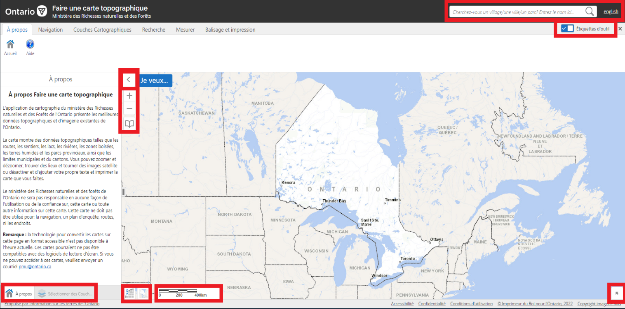
Emplacement des commandes de l’application.
2.1.1 Description des commandes et des options disponibles à l’écran de la carte :
Image de la commande | Description de la commande
<Raccourci clavier> | Plein écran : L’application passe en mode plein écran lorsque l’utilisateur appuie sur la touche F11 du clavier. Appuyez à nouveau sur cette touche pour remettre tous les onglets et éléments du navigateur dans leur état normal.
<Clic droit>  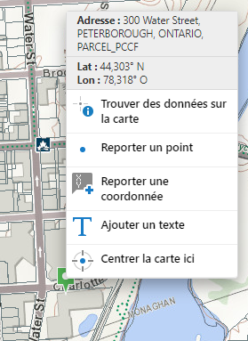 | Géocodage de l’emplacement/Reporter une coordonnée : Cliquez avec le bouton droit de la souris sur la carte pour obtenir les coordonnées en degrés, minutes, secondes ou degrés décimaux et l’adresse (si disponible).  - Cliquez sur Reporter une coordonnée pour insérer une étiquette sur la carte.  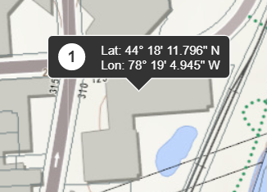
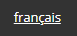 | Langue : Cliquez sur ce bouton pour passer du français à l’anglais ou de l’anglais au français.
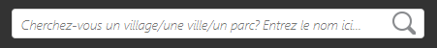 | Recherche : Une option de recherche rapide. Saisissez le nom d’une ville ou d’un autre lieu et cliquez sur « Recherche ». Le panneau des résultats de recherche s’ouvre et affiche tous les résultats correspondants.
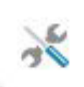 | Icône « Outils » : Cliquez une fois sur cette icône pour masquer les onglets de la barre d’outils. Cliquez à nouveau pour rétablir la barre d’outils.
 | Carte d’aperçu : Ouvrez la carte d’aperçu en cliquant sur la flèche située dans le coin inférieur droit de la carte. Sélectionnez et faites glisser la boîte bleue pour déplacer la vue.  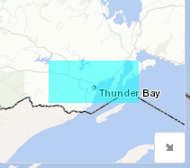
 | Échelle : La barre d’échelle s’adapte à l’affichage de la carte.
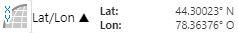 | Visualisateur de coordonnées : Cliquez sur cette option pour ouvrir le visualisateur de coordonnées. Faites un choix entre la latitude/longitude ou les degrés/minutes/secondes pour afficher les coordonnées à l’emplacement du curseur.
 | Signets : Ouvrez la fenêtre « Endroits mis en signets », décrite dans la section portant sur l’onglet « Navigation ».
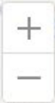 | Zoom avant/Zoom arrière : Faites un zoom avant ou arrière en cliquant sur les boutons « plus » ou « moins ».
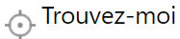 | Trouvez-moi : Faites un zoom une fois sur la position GPS sur la carte (téléphone ou tablette muni d’un GPS).
`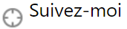 | Suivez-moi : Recentrez continuellement la carte sur l’emplacement actuel (téléphone ou tablette muni d’un GPS).

2.2 Commande « Je veux... »
La commande « Je veux... » permet d’accéder rapidement à de nombreux autres outils.
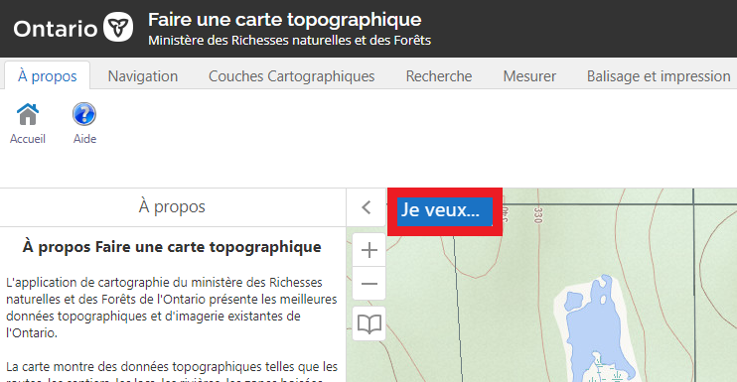
Emplacement de la commande « Je veux... ».
2.2.1 Les outils suivants sont accessibles à partir de la commande « Je veux... ».
Image de la commande | Description de la commande
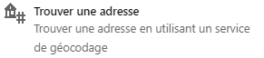 | Trouver une adresse : Consultez la section portant sur l’onglet « Navigation » pour en savoir plus sur la recherche par emplacement.
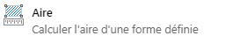 | Aire : Consultez la section portant sur l’onglet « Mesurer » pour en savoir plus sur la mesure d’une aire.
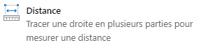 | Distance : Consultez la section portant sur l’onglet « Mesurer » pour en savoir plus sur la mesure d’une distance.
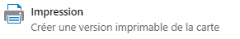 | Impression : Consultez la section portant sur l’onglet « Balisage et impression » pour en savoir plus sur la création et l’impression d’une carte personnalisée.
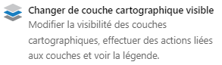 | Changer de couche cartographique visible : Consultez la section portant sur l’onglet « Couches Cartographiques » pour en savoir plus sur la façon d’activer et de désactiver les couches cartographiques.
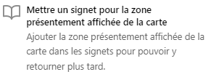 | Mettre un signet pour la zone présentement affichée de la carte : Saisissez un nom et cliquez sur « OK » pour enregistrer un signet de l’emplacement actuel dans l’affichage de la carte.
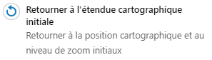 | Retourner à l’étendue cartographique initiale : Cliquez sur cette option pour effectuer un zoom arrière et revenir à la vue de l’ensemble de la province.
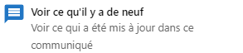 | Voir ce qu’il y a de neuf : Cliquez pour voir la liste des dernières mises à jour de l’application Faire une carte topographique.

3. Commandes des onglets
Les onglets permettent d’accéder à plusieurs outils regroupés par fonction.
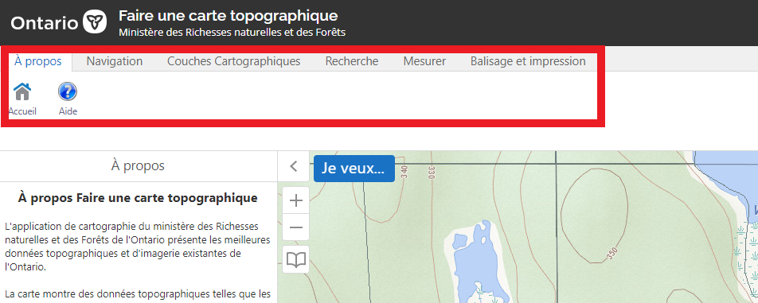
Emplacement des onglets.

3.1 Onglet « À propos »
L’onglet À propos donne de l’information au sujet de l’application Faire une carte topographique.
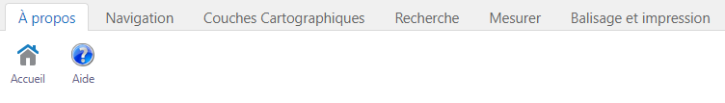
3.1.1 Description des outils accessibles à l’onglet « À propos » :
Image de la commande | Description de la commande
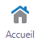 | Accueil : Cliquez sur le bouton Accueil pour obtenir des renseignements pertinents sur l’application.
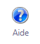 | Aide : Cliquez sur Aide pour accéder au présent guide de l’utilisateur, qui explique en détail comment utiliser l’application Faire une carte topographique.

3.2 Onglet « Navigation »
L’onglet « Navigation » comprend des outils permettant d’enregistrer des emplacements sur la carte, de se déplacer sur la carte et de modifier l’échelle ou l’étendue de la carte.
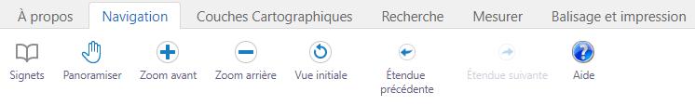
3.2.1 Description des outils accessibles à l’onglet « Navigation » :

Image de la commande | Description de la commande
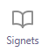 | Signets : L’outil « Signets » permet à l’utilisateur d’ajouter de nouveaux emplacements et de les enregistrer dans une liste. Lorsque la fenêtre de la carte s’ouvre, elle montre l’emplacement d’un signet par défaut pour l’étendue de la province déjà définie.
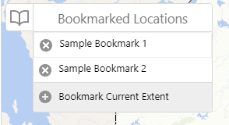 | Mettre l’étendue actuelle en signet  - Faites un zoom sur un emplacement souhaité.  - Cliquez sur le bouton « Signets », puis saisissez un nom pour l’emplacement.  - Cliquez sur « OK » ou appuyez sur la touche Entrée.  - L’emplacement est ajouté à la liste des signets. Cliquez sur le « X » à gauche du signet pour le supprimer.
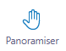 | Panoramiser : Permet de déplacer la carte. Sélectionnez et faites glisser la carte ou utilisez les flèches du clavier pour déplacer la zone visible.
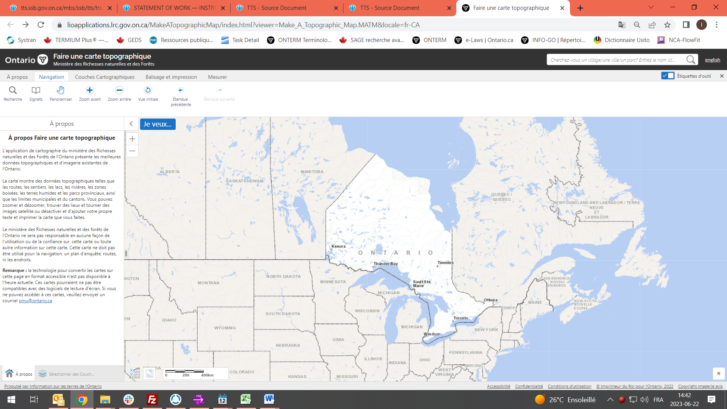 | Zoom avant/Zoom arrière : Sélectionnez l’outil et tracez une boîte autour d’une zone d’intérêt pour effectuer un zoom avant ou arrière, ou utilisez la molette de défilement. Un double-clic sur la carte en mode « Panoramiser » ou « Zoom » permet également d’effectuer un zoom avant.
 | Vue initiale : Permet de revenir à l’affichage de la province en entier.
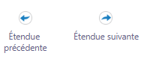 | Étendue précédente et Étendue suivante : Permet de revenir à la vue précédente. Le bouton « Étendue suivante » est grisé tant que l’utilisateur n’a pas cliqué sur « Étendue précédente ». Cliquez sur ce bouton pour revenir aux affichages précédents.

3.3 Onglet « Couches Cartographiques »
L’onglet Couches Cartographiques permet d’accéder aux commandes d’affichage des couches de la carte et de la légende.
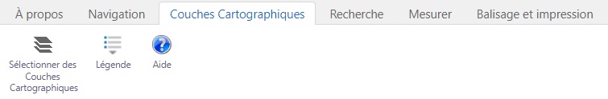
3.3.1 Description des outils accessibles à l’onglet « Couches Cartographiques » :
Image de la commande | Description de la commande
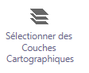 | Sélectionner des Couches Cartographiques : Permet d’activer et de désactiver les couches de la carte.
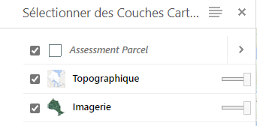 | - Cochez la case située à côté d’une couche pour rendre celle-ci visible.  - Décochez la case pour masquer une couche.  - Ajustez le curseur pour contrôler la transparence.
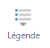 | Légende : Ouvrez la légende des éléments de la carte topographique.

3.4 Onglet « Recherche »
L’onglet Recherche comprend huit outils (décrits ci-dessous) permettant de trouver un lieu. Sélectionnez un élément dans la liste et cliquez sur « Recherche » pour lancer l’outil. Une fois ouvert, chaque outil fournit également des instructions d’utilisation.
Remarque : La fonction de recherche d’une parcelle d’évaluation n’est disponible que si l’utilisateur a accepté le « Contrat de licence pour l’utilisation des données de Parcelles de l’Ontario » au lancement de l’application.
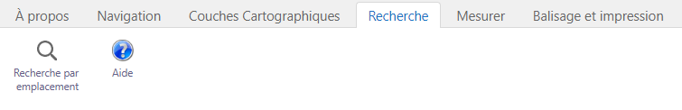
3.4.1 Description des outils accessibles à l’onglet « Recherche » :
Image de la commande | Description de la commande
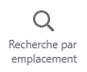 | L’option Recherche par emplacement ouvre la liste des outils de recherche énumérés ci-dessous.
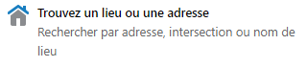 | Trouvez un lieu ou une adresse  Permet aux utilisateurs de trouver une adresse.  - Saisissez une adresse avec ou sans numéro municipal.  - Saisissez une municipalité (facultatif).  - Cliquez sur « Recherche ». Une liste de correspondances potentielles s’affiche dans un panneau de résultats. La liste peut aussi être présentée sous forme de tableau, et une option permettant d’effacer les caractéristiques sélectionnées est également disponible.  - Les utilisateurs peuvent parcourir la liste pour sélectionner l’emplacement le plus approprié.
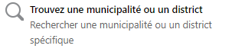 | Municipalité ou district  Permet de chercher des municipalités ou districts par nom.  - Saisissez au moins les premiers caractères du nom de la municipalité.  - Dans la liste, sélectionnez la municipalité souhaitée et cliquez sur « Recherche ».  - Un encadré rouge met en évidence la zone d’intérêt dans la vue cartographique.  - Cliquez sur « Effacer » pour supprimer l’encadré rouge.
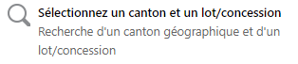 | Canton/Lot/Concession  Permet de chercher un canton géographique avec ou sans les détails du lot et de la concession. Il est nécessaire de saisir un canton pour que la recherche puisse être effectuée.  Recherche de canton uniquement :  - Saisissez au moins les premiers caractères du nom du canton.  - Dans la liste, sélectionnez le canton souhaité, puis cliquez sur « Recherche ».  - Un encadré rouge met en évidence la zone d’intérêt dans la vue cartographique.  - Cliquez sur « Effacer » pour supprimer l’encadré rouge.  Avec lot et concession :  - Saisissez le nom d’un canton ou au moins les premières lettres du nom dans le champ « Canton ».  - Dans la liste, sélectionnez le canton souhaité.  - Ajoutez le lot et la concession. Ajoutez la direction si nécessaire.  - Cliquez sur « Recherche ». L’application effectue un zoom sur le lot et la concession choisis, qui sont mis en évidence par un encadré rouge.
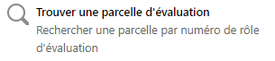 | Trouver une parcelle d’évaluation  Recherche d’une parcelle par numéro de rôle d’évaluation  - Saisissez le numéro de rôle d’évaluation à 15 ou 20 chiffres.  - Cliquez sur « Recherche ».  - Un encadré rouge met en évidence la zone d’intérêt dans la vue cartographique.  - Cliquez sur « Effacer » pour supprimer l’encadré rouge.
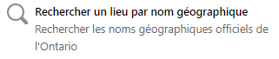 | Rechercher un lieu par nom géographique  Permet de rechercher un lieu nommé et de filtrer les résultats par type d’élément.  - Saisissez le nom ou un ou plusieurs mots qui forment le nom.  - Vous pouvez aussi sélectionner le type d’élément auquel le nom s’applique.  - Cliquez sur « Recherche ».  - Choisissez l’élément dans la liste des correspondances potentielles.
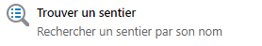  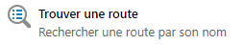  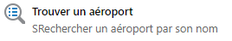 | Trouver des sentiers, des routes ou des aéroports  La recherche par couche de données permet de dresser une liste d’éléments et d’effectuer un zoom.  - Sous « Recherche par emplacement », choisissez la couche de données et cliquez sur « Recherche ».  - Saisissez le nom de l’élément.  - Cliquez sur le bouton « Recherche ». Les résultats apparaissent dans le panneau et peuvent être affichés sous forme de tableau ou de liste.  - Les utilisateurs peuvent parcourir la liste pour sélectionner l’emplacement le plus approprié.
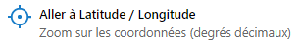  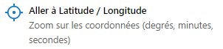  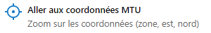 | Recherche par coordonnées  - Permet de chercher un emplacement en choisissant l’un de trois systèmes de coordonnées.  - Sélectionnez le système de coordonnées de votre choix.  - Saisissez les coordonnées dans les zones de texte dans le format indiqué dans l’exemple.  - Cliquez sur « Rechercher » pour effectuer un zoom sur l’emplacement indiqué.

3.5 Onglet « Mesurer »
Les outils de l’onglet « Mesurer » permettent aux utilisateurs de mesurer la distance ou la superficie sur la carte en utilisant un choix de formes et d’unités de mesure.
Remarque : Les utilisateurs peuvent modifier l’unité de mesure à tout moment, mais toutes les superficies et distances mesurées seront modifiées en conséquence.
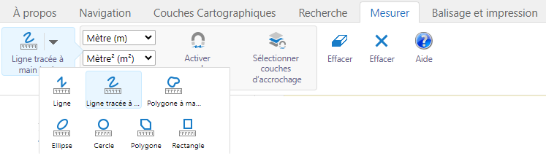
3.5.1 Description des outils accessibles à l’onglet « Mesurer » :
Image de la commande | Description de la commande
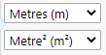 | Unités de mesure  Vous devez définir les unités de mesure avant d’utiliser les outils de mesure.  Sélectionnez l’unité de mesure linéaire souhaitée (pieds, verges, mètres, kilomètres, miles ou miles nautiques).
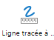 | Ligne à main levée  - Sélectionnez un point de départ sur la carte et tracez un chemin.
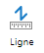 | Ligne  - Sélectionnez un point de départ et cliquez sur chaque point de passage supplémentaire.  - Double-cliquez pour terminer la ligne.
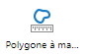 | Polygone à main levée  - Sélectionnez un point de départ et tracez le contour de la zone qui sera délimitée par la forme.
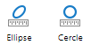 | Ellipse ou cercle  - Sélectionnez un point central et faites glisser la forme jusqu’à ce qu’elle atteigne la taille souhaitée.
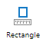 | Rectangle  - Sélectionnez un point de départ dans un coin et faites glisser le rectangle dans n’importe quelle direction jusqu’à ce qu’il atteigne la taille souhaitée.
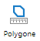 | Polygone  - Sélectionnez un point de départ et continuez à sélectionner des emplacements sur le périmètre de la zone souhaitée, puis double-cliquez pour terminer la forme.
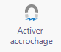 | Accrochage  - Cliquez sur « Activer accrochage » pour faciliter la connexion ou l’alignement de vos tracés de balisage avec les bords ou les points d’extrémité d’autres tracés ou de couches d’accrochage sélectionnées.  Remarque : Seule la couche « parcelles d’évaluation » est actuellement disponible pour l’accrochage (par défaut).

3.6 Onglet « Balisage et impression »
L’onglet « Balisage et impression » offre des options de dessin et de texte ainsi que la possibilité de créer un document cartographique à des fins d’exportation et d’impression.
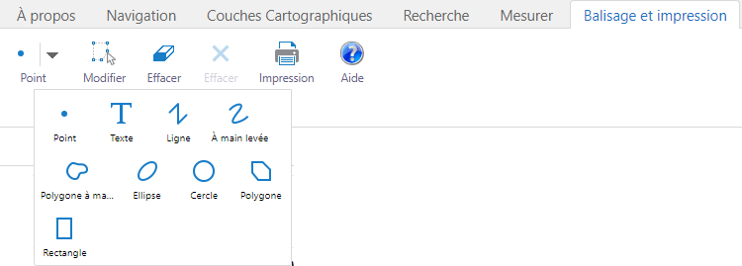

3.6.1 Description des outils de balisage accessibles à l’onglet « Balisage et impression » :
Image de la commande | Description de la commande
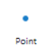 | Point : Ajouter un ou plusieurs points.
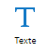 | Texte : Ajouter du texte.
 | Ligne : Ajouter une ou plusieurs lignes. Double-cliquez pour terminer la ligne.
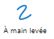 | À main levée : Ajouter une ou plusieurs lignes de forme libre. Double-cliquez pour terminer la ligne.
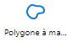 | Polygone à main levée : Ajouter des polygones de la taille ou de la forme souhaitée.
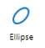 | Ellipse : Ajouter une ou plusieurs ellipses de la taille ou de la forme souhaitée.
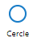 | Cercle : Ajouter un ou plusieurs cercles de la taille souhaitée.
 | Polygone : Ajouter un ou plusieurs polygones de la taille ou de la forme souhaitée. Double-cliquez pour terminer le polygone.
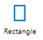 | Rectangle : Ajouter un ou plusieurs rectangles de la taille ou de la forme souhaitée. Double-cliquez pour terminer le rectangle.
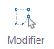 | Modifier : Pour modifier la forme d’un élément de balisage, cliquez sur « Modifier », puis sélectionnez l’élément de balisage que vous souhaitez modifier et modifiez-le.
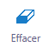 | Effacer : Effacer définitivement tout balisage en sélectionnant un dessin existant.
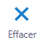 | Effacer : Effacer définitivement tous les dessins ajoutés. Une fenêtre contextuelle s’affiche pour confirmer la suppression de tous les dessins. Cliquez sur OK pour continuer ou sur Annuler pour conserver les dessins. Les dessins ne peuvent pas être exportés et sauvegardés.
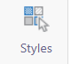 | Styles : Cette commande polyvalente n’apparaît dans la barre d’outils « Balisage et impression » que lorsqu’un balisage est ajouté à la carte.  Cliquez sur le bouton « Styles » pour ouvrir un menu contextuel qui propose des options de style en fonction du type de balisage sélectionné.  Consultez l’annexe D pour en savoir plus au sujet de la création de styles de balisage personnalisés.
Accrochage : Les commandes « Activer accrochage » et « Sélectionner couches d’accrochage » n’apparaissent que lorsqu’un balisage est ajouté à la carte.
- Cliquez sur « Activer accrochage » pour faciliter la connexion ou l’alignement de vos tracés de balisage avec les bords ou les points d’extrémité d’autres tracés ou de couches d’accrochage sélectionnées.
Remarque : Seule la couche « parcelles d’évaluation » est actuellement disponible pour l’accrochage (par défaut).

3.6.2 Impression à partir de l’onglet « Balisage et impression » :
Image de la commande | Description de la commande
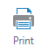 | Impression : Ouvrez le formulaire « Imprimer la carte », qui permet de définir les options de production d’une carte à l’aide de l’application Faire une carte topographique.
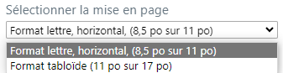 | Cliquez sur Sélectionner la mise en page pour définir la taille de la carte produite.
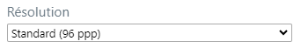 | Résolution : 96 ppp est la seule résolution d’impression actuellement disponible.
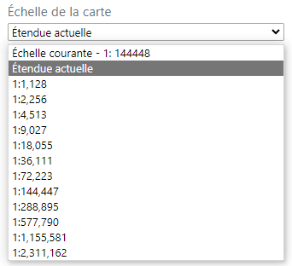 | Échelle de la carte : Sélectionnez l’échelle de la carte à imprimer dans la liste des options disponibles.  L’échelle courante est identique à l’étendue actuelle, sauf si le zoom de la carte est modifié lorsque l’option « Verrouiller l’aperçu d’impression avec la carte » est activée.  L’option « «Étendue actuelle » montre l’échelle de l’étendue actuelle de la carte.  Les échelles fixes indiquées correspondent aux niveaux d’échelle du cache de la carte topographique sous-jacente permettant d’offrir des propriétés d’affichage optimales.
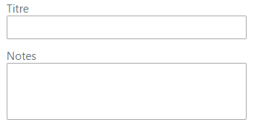 | Titre et notes : Le texte que vous saisissez ici apparaîtra dans le coin supérieur droit du contour de la carte.
L’option « Verrouiller l’aperçu d’impression avec la carte » fixe l’étendue de l’impression à l’emplacement et à l’échelle actuels.
Remarque : Le réglage de l’échelle de la carte à « Étendue actuelle » annule cette fonction, tandis que la modification de l’échelle sélectionnée ou de la taille de la page modifie la taille de la zone d’impression indiquée par le rectangle ombragé rouge.
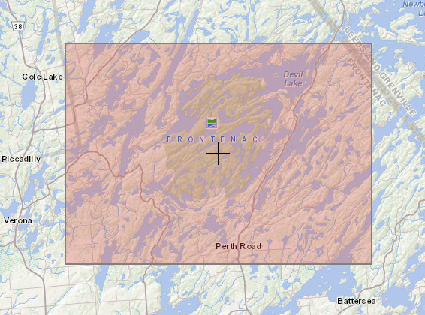

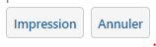  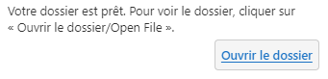 | Impression : Génère un fichier cartographique à partir des paramètres et des étendues spécifiés et comprend un contour de carte indiquant la légende, l’échelle, la carte-index et les métadonnées, y compris les renseignements sur le droit d’auteur et les avertissements de non-responsabilité.  L’option Ouvrir le dossier est disponible une fois que le dossier a été généré. Sélectionnez cette option pour afficher le fichier de carte, que vous pouvez imprimer ou enregistrer sur votre appareil. Consultez l’annexe E : Exemple de carte créée par l’application Faire une carte topographique.

4. Commentaires
Veuillez envoyer une capture d’écran des sections où des données sont manquantes ou des erreurs à pmu@ontario.ca. Les soumissions seront examinées et prises en compte en fonction de leur pertinence.

Annexe A : Légende du cache de données topographiques d’Information sur les terres de l’Ontario (ITO)
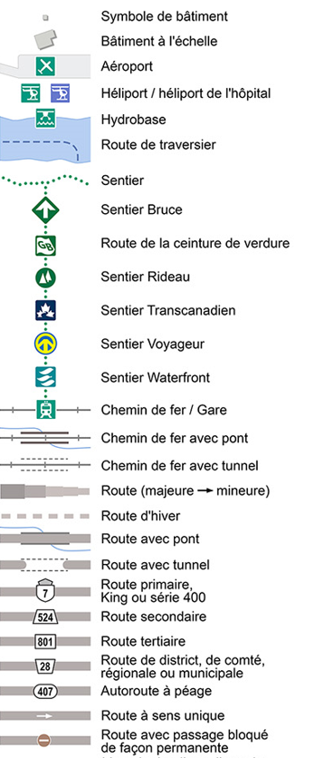

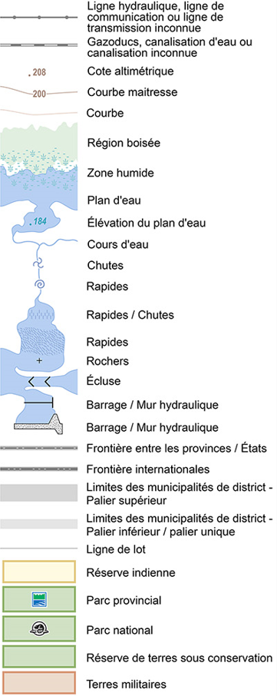

Annexe B : Foire aux questions
D’où proviennent les renseignements contenus dans cette carte?
L’application Faire une carte topographique affiche les données suivantes :
- Limites administratives – limites provinciales, municipalités, cantons, lots et concessions, parcelles d’évaluation, parcs provinciaux, réserves de conservation, parcs nationaux, réserves et autres terres fédérales.  - Aéroports  - Ponts et tunnels  - Bâtiments  - Barrages  - Élévation – Contours  - Élévation – points cotés | - Chutes, rapides et rochers  - Lacs et rivières  - Toponymes  - Pipelines  - Chemins de fer  - Routes  - Imagerie  - Sentiers  - Lignes de transport de l’électricité  - Milieux humides  - Zones boisées

Comment cette carte Web a-t-elle été créée?
La carte utilise un cache de données topographiques pour afficher les données. Un cache est une série de cartes préalablement tracées qui sont sélectionnées pour un affichage rapide et homogène à des échelles prédéfinies dans les cartes Web. Le cache est un aperçu des différentes couches de données.
Pour en savoir plus sur le cache de données topographiques d’ITO, veuillez consulter la page du CarrefourGéo Ontario.
Les données sont-elles récentes?
Chacune des couches de données a un cycle de maintenance différent et est mise à jour à des moments différents.
Pour en savoir plus sur l’actualité des données, veuillez consulter la page du CarrefourGéo Ontario sur le cache de données topographiques d’ITO.
Pourquoi certains bâtiments ne sont-ils pas représentés sur la carte?
Le ministère des Richesses naturelles et des Forêts ne tient plus à jour les données sur les bâtiments de la province. Utilisez l’option « Imagerie » sous l’onglet « Couches Cartographiques » pour voir plus de bâtiments.
D’où viennent les noms des lacs, des rivières, des îles, des villes et d’autres éléments?
Cette carte présente les noms officiels approuvés par la Commission de toponymie de l’Ontario. Il se peut que d’autres noms apparaissent entre crochets pour certains lieux et caractéristiques géographiques.
Puis-je télécharger des données à partir de cette carte?
Les données ne peuvent pas être téléchargées directement à partir de cette carte Web. Cependant, la plupart des couches de données peuvent être téléchargées à partir du CarrefourGéo Ontario.
Puis-je enregistrer et imprimer ma carte?
Allez à l’onglet Balisage et impression pour enregistrer et imprimer la carte que vous créez. L’application offre également des outils qui vous permettent de personnaliser votre carte. Consultez la section « Balisage et impression » pour en savoir plus sur la création d’une carte.
Comment puis-je signaler une erreur ou des données manquantes?
Nous souhaitons recevoir vos commentaires. Veuillez envoyer une capture d’écran des sections où des données sont manquantes ou des erreurs à pmu@ontario.ca. Les soumissions seront examinées et prises en compte en fonction de leur pertinence.
Pourquoi y a-t-il des espaces blancs dans la carte?
Lorsque vous effectuez un zoom avant au-delà de la limite de chaque couche de la carte, celle-ci peut disparaître (en laissant un espace blanc dans l’affichage de la carte) en raison de divers facteurs :
- Le cache de données topographiques d’ITO comporte des restrictions sur le plan de la précision qui limitent la portée du zoom.
- La résolution de la fonction d’imagerie varie d’une région à l’autre de la province.
- Il n’existe pas de données sur les parcelles d’évaluation pour l’ensemble de l’Ontario.
Quels sont les navigateurs pris en charge par l’application Faire une carte topographique?
- Google Chrome (version la plus récente recommandée)
- Mozilla Firefox (version la plus récente recommandée)
- Microsoft Edge (version la plus récente recommandée)
- Microsoft Internet Explorer version 11.0 ou plus récente
- Safari sur iOS 11 ou version plus récente (Safari sur iOS 14 recommandé)
- Chrome sur Android (version la plus récente recommandée)

Annexe C : Fonctions d’accessibilité
L’application Faire une carte topographique utilise l’outil Geocortex Viewer HTML5 4.14 de VertiGIS Studio, qui respecte les Règles pour l’accessibilité des contenus Web (WCAG) 2.0. L’aide à l’accessibilité dans l’application Faire une carte topographique comporte deux aspects :
1. Lecteurs d’écran
Les lecteurs d’écran lisent le texte de l’application à voix haute, permettant à l’utilisateur d’écouter la page au lieu de la voir. Le texte situé à l’endroit où se trouve le pointeur de la souris est lu à voix haute. La navigation dans l’application peut se faire à l’aide d’une souris, d’un clavier, d’un contacteur au souffle ou de tout autre type de dispositif de navigation. Trois éléments d’information au sujet de la carte sont fournis :
- Les coordonnées du centre de l’étendue actuelle de la carte;
- L’échelle actuelle de la carte. L’échelle n’est fournie que lorsque le niveau de zoom change;
- Le nombre d’éléments visibles de chaque couche visible.
Pour que le lecteur d’écran lise les renseignements figurant sur la carte sans modifier l’étendue de celle-ci, sélectionnez la carte à l’aide de la souris ou de la touche de tabulation.
2. Raccourcis clavier
Les raccourcis clavier permettent d’interagir avec l’application Faire une carte topographique en utilisant un clavier au lieu d’une souris. La commande active est mise en évidence par un encadré rouge. Les raccourcis clavier offrent un niveau de précision que la souris ne permet pas. Vous pouvez déplacer ou redimensionner une forme d’un seul pixel à l’aide du clavier. Pour l’instant, les opérations de dessin à main levée et d’identification à l’aide de points multiples ne peuvent pas être contrôlées à l’aide du clavier.
Voici les raccourcis clavier standard en HTML5 permettant de naviguer dans la page et de sélectionner ou activer des éléments :
Touche de tabulation : Naviguer vers l’avant dans les composants de la page.
MAJ + touche de tabulation : Naviguer vers l’arrière dans les composants de la page.
Touche Entrée : Sélectionner ou activer le composant de l’interface utilisateur actuel.
Barre d’espacement : Cocher une case.
Flèches : Déplacement latéral de la carte (si elle est sélectionnée) ou déplacement du curseur.
Touches Page précédente et Page suivante : Déplacer le curseur.
Touches Début et Fin : Placer le curseur au début ou à la fin.
Raccourcis clavier HTML5 de l’application Faire une carte topographique
L’application comprend des raccourcis pour travailler avec des formes, y compris pour le balisage sous forme de texte. Ces raccourcis sont utilisés avec les outils qui nécessitent que l’utilisateur manipule une forme sur la carte, en particulier les outils d’identification, de dessin, de mesure et de modification. Pour une plus grande précision lors du déplacement, de la rotation ou du redimensionnement d’une forme, maintenez la touche ALT enfoncée tout en appuyant sur les touches de raccourci souhaitées. Par exemple, appuyez sur ALT + FLÈCHE VERS LA GAUCHE pour déplacer la forme sélectionnée d’un pixel vers la gauche.
Touches Entrée et Échap : Ajouter un point à la forme que vous êtes en train de créer, ou sortir du mode de modification des points.
Flèches : Déplacement horizontal ou vertical d’un point ou d’une forme.
Touches Page précédente, Page suivante, Début et Fin : Déplacer la forme ou le point sélectionné en diagonale.
S : Agrandir uniformément la forme sélectionnée.
MAJ + S : Réduire uniformément la forme sélectionnée.
R : Faire pivoter la forme sélectionnée vers la droite.
MAJ + R : Faire pivoter la forme sélectionnée vers la gauche.
Entrée, Entrée : Appuyez deux fois sur la touche Entrée pour compléter la forme.
V : Entrer dans le mode de modification des points ou sélectionner le point suivant de la forme actuelle (dans le mode de modification des points).
MAJ + V : Sélectionner le point précédent de la forme actuelle (en mode d’édition des points).
D : Supprimer un point.
Utiliser le clavier pour mesurer la distance
- Appuyez sur la touche de tabulation autant de fois que nécessaire pour naviguer à l’onglet « Mesurer ».
- Appuyez sur la touche Entrée pour ouvrir l’onglet « Mesurer ». Le pointeur est positionné sur l’outil de mesure de la distance.
- Appuyez sur la touche Entrée pour activer l’outil de mesure de la distance.
- Appuyez sur la touche Entrée pour créer le premier point. Puisque vous dessinez une ligne, ce point est un point d’extrémité.
- Utilisez les flèches et les touches de déplacement en diagonale pour rapprocher ce point de la position souhaitée.
- Utilisez la touche ALT en combinaison avec d’autres touches de déplacement pour déplacer le point à la position précise souhaitée. La touche ALT limite le mouvement à un pixel chaque fois que vous appuyez sur une touche de déplacement.
- Appuyez sur Entrée pour marquer la position du premier point d’extrémité et créer l’autre point d’extrémité.
- Déplacez le point à la position souhaitée.
- Appuyez deux fois sur la touche Entrée pour marquer la position du deuxième point d’extrémité. Cela complète la mesure.
Utiliser le clavier pour dessiner un polygone
- Appuyez sur la touche de tabulation autant de fois que nécessaire pour naviguer à l’onglet « Balisage et impression ».
- Appuyez sur la touche Entrée pour ouvrir l’onglet « Balisage et impression ».
- Appuyez sur la touche de tabulation autant de fois que nécessaire pour accéder à l’outil « Polygone ».
- Appuyez sur la touche Entrée pour activer l’outil « Polygone ».
- Appuyez sur la touche Entrée pour créer le premier point.
- Utilisez les flèches et les touches de déplacement en diagonale pour rapprocher le point de la position souhaitée.
- Utilisez la touche ALT en combinaison avec d’autres touches de déplacement pour déplacer le point à la position précise souhaitée. La touche ALT limite le mouvement à un pixel chaque fois que vous appuyez sur une touche de déplacement.
- Appuyez sur Entrée pour marquer la position du premier point et créer le point suivant.
- Déplacez le point à la position souhaitée. Continuez à ajouter et à positionner des points jusqu’à ce qu’il n’y ait plus de points à ajouter.
- Appuyez deux fois sur la touche Entrée pour fermer le polygone.
Source : document d’aide à l’intention des administrateurs de l’outil Geocortex Viewer HTML5 4.14. Droit d’auteur : © VertiGIS North America Ltd, 2023.

Annexe D : Personnalisation à l’aide de styles de balisage
Les styles de balisage de l’application Faire une carte topographique vous permettent de produire une carte attrayante, adaptée à vos besoins et mettant en évidence les éléments d’intérêt. Ces outils vous permettent de modifier les propriétés du balisage que vous ajoutez à la carte, notamment la couleur des lignes et du texte, et offrent un choix d’icônes pour différents thèmes.
Image de la commande | Description de la commande
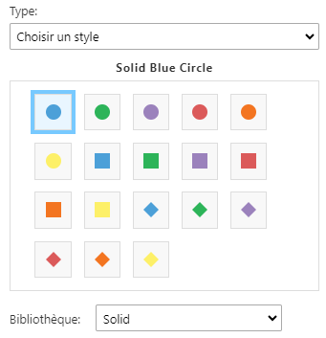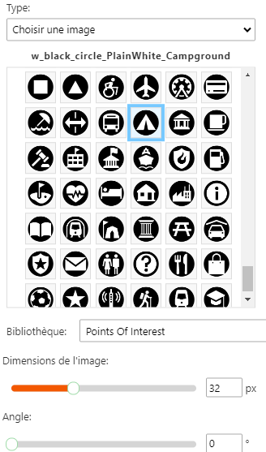 | Les styles de dessin vous permettent de sélectionner une forme, une couleur et une taille pour les dessins.  Cliquez sur Choisir un style pour faire un choix parmi les styles par défaut ou sur Choisir une image pour faire un choix parmi des icônes représentant diverses catégories de caractéristiques regroupées dans des bibliothèques telles que : affaires, cartographie, gestion des urgences, infrastructure, gouvernement local, loisirs de plein air, transport et autres.  Vous pouvez ajuster la taille des icônes et les orienter à un angle spécifié.  Cliquez sur Fini pour appliquer les modifications.
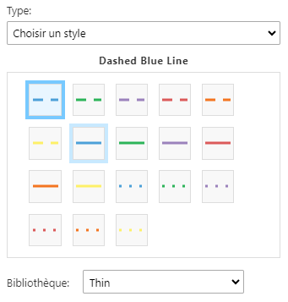  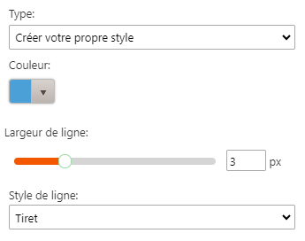 | Les options de style de ligne permettent de définir le style, la couleur et l’épaisseur de la ligne. Ces options s’appliquent aux outils Ligne et À main levée.  Choisissez un style et une épaisseur de ligne parmi les options proposées,  ou :  Sélectionnez l’option permettant de créer votre propre style de ligne afin de définir la couleur, l’épaisseur en pixels et le motif de la ligne.  Cliquez sur Fini pour appliquer les modifications ou sur Revenir pour annuler.
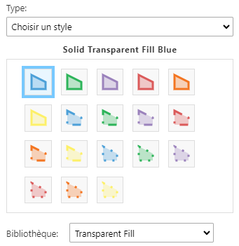  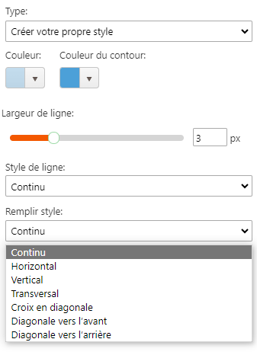 | Les options de style de polygone vous permettent de définir un style de ligne de polygone, l’épaisseur de la ligne, la couleur et le style de remplissage; cela s’applique aux options Polygone à main levée, Ellipse, Cercle, Polygone et Rectangle.  Choisissez un style de polygone et de remplissage existant parmi les options proposées, ou :  Sélectionnez l’option permettant de créer votre propre style afin de définir la couleur, l’épaisseur de la ligne en pixels et les styles de ligne et de remplissage.  Cliquez sur Fini pour appliquer les modifications ou sur Revenir pour annuler.
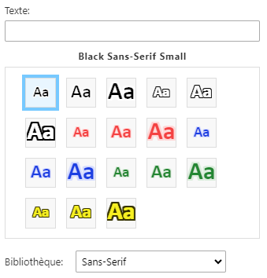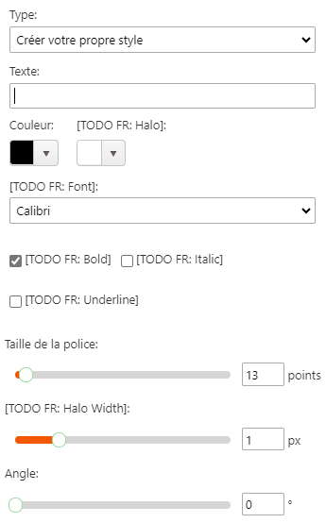 | Les styles de texte offrent une variété de tailles, de couleurs et de polices pour le texte que vous pouvez ajouter à la carte.  Choisissez une couleur et une police et un style de texte, existants parmi les options proposées,  ou :  Sélectionnez l’option permettant de créer votre style de texte personnalisé afin de définir la couleur, la taille, la police et l’angle d’affichage du texte. Les options gras, italique et souligné sont également disponibles.  Conseil : utilisez l’option « Halo » pour séparer votre texte des éléments cartographiques situés derrière celui-ci et ainsi améliorer la lisibilité de votre carte.  Cliquez sur Fini pour appliquer les modifications ou sur Revenir pour annuler.

Annexe E : Exemple de carte créée par l’application Faire une carte topographique
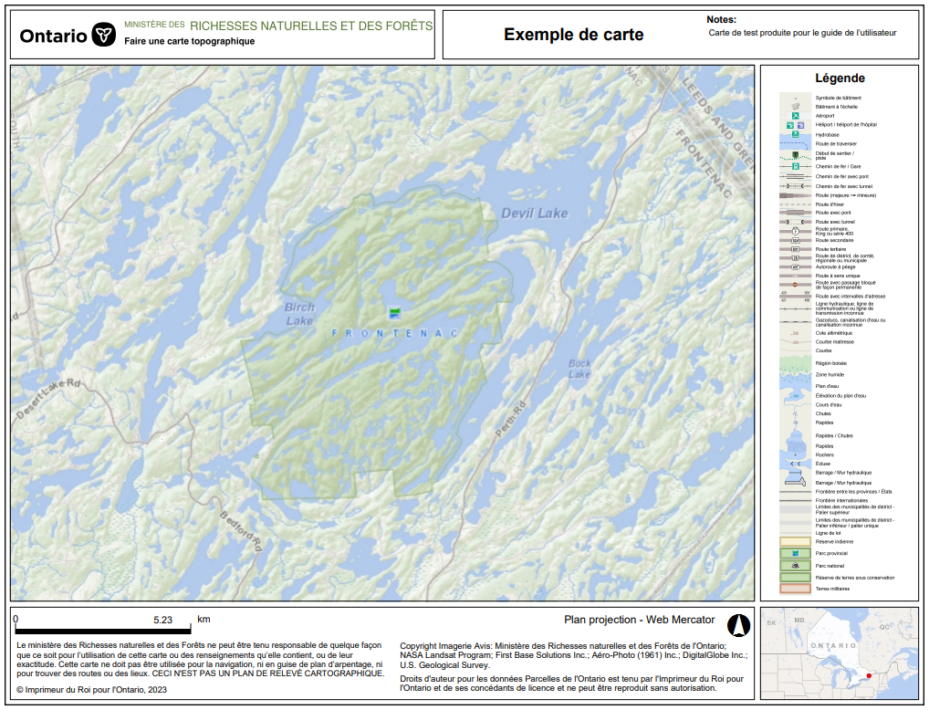
Exemple de carte créée à l’aide de la fonction d’impression de l’application Faire une carte topographique
Version 1920.1

